Практикум 2.1. Интегрирование
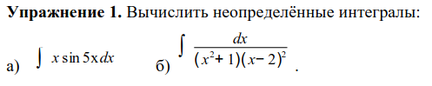

a)
x = sp.Symbol('x')
i1 = sp.integrate(x * sp.sin(5 * x), x)
sp.pprint(i1)
i1
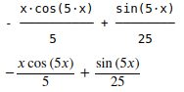

б)
i2 = sp.integrate(1 / (x**2 + 1) / (x - 2)**2, x)
sp.pprint(i2)
i2
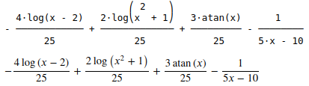

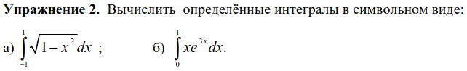

а)
i3 = sp.integrate(sp.sqrt(1 - x**2), (x, -1, 1))
i3
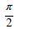

б)
i4 = sp.integrate(x * sp.exp(3 * x), (x, 0, 1))
i4
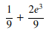

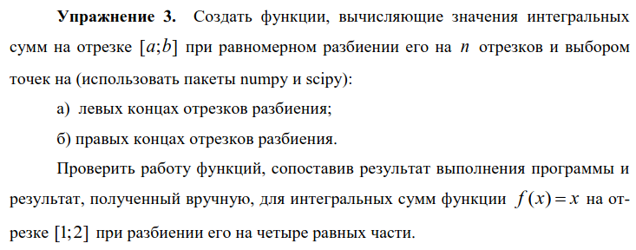

а)
def isum_left(f, a, b, n):
dx = (b - a) / n
div = [a + i * dx for i in range(n)]
return sum([f(i) * dx for i in div])

isum_left(lambda x: x, 1, 2, 4)

1.375

б)
def isum_right(f, a, b, n):
dx = (b - a) / n
div = [a + i * dx for i in range(n)]
return sum([f(i + dx) * dx for i in div])

isum_right(lambda x: x, 1, 2, 4)

1.625
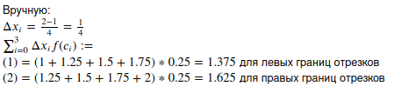

Упражнение 4. Создать функции, вычисляющие значения верхних и нижних сумм Дарбу на отрезке [a; b] при равномерном разбиении его на n отрезков. Проверить работу функций, сопоставив результат выполнения программы и результат, полученный вручную, для сумм Дарбу функции f(x) = x на отрезке [1;2] при разбиении его на четыре равных части.

def darb_lo(f, a, b, n):
dx = (b - a) / n
div = [a + i * dx for i in range(n)]
res = []
for i in div:
res.append(min(f(np.linspace(i, i + dx, 1000))) * dx)
return sum(res)

print(r'S(m_i * dx_i) = ', darb_lo(lambda x: x, 1, 2, 4))

def darb_hi(f, a, b, n):
dx = (b - a) / n
div = [a + i * dx for i in range(n)]
res = []
for i in div:
res.append(max(f(np.linspace(i, i + dx, 1000))) * dx)
return sum(res)

print(r'S(M_i * dx_i) = ', darb_hi(lambda x: x, 1, 2, 4))

S(m_i * dx_i) = 1.375
S(M_i * dx_i) = 1.625

def f(x):
return np.exp((-1) * x**2)

print('ис при значениях левой границы:', isum_left(f, 1, 2, 1000))
print('ис при значениях правой границы:', isum_right(f, 1, 2, 1000))
print('нижняя сумма:', darb_lo(f, 1, 2, 1000))
print('верхняя сумма:', darb_hi(f, 1, 2, 1000))

ис при значениях левой границы: 0.1354320950591664
ис при значениях правой границы: 0.13508253125688377
нижняя сумма: 0.13508253125688377
верхняя сумма: 0.1354320950591664
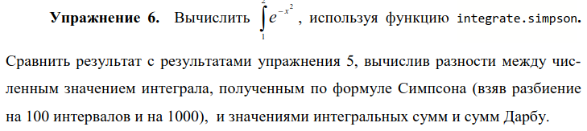

x1 = np.linspace(1, 2, 100)
x2 = np.linspace(1, 2, 1000)

simpson1 = scipy.integrate.simpson(np.exp(-x1**2), x1)
simpson2 = scipy.integrate.simpson(np.exp(-x2**2), x2)

dl1 = darb_lo(lambda x: np.exp(-x**2), 1, 2, 100)
dl2 = darb_lo(lambda x: np.exp(-x**2), 1, 2, 1000)
dh1 = darb_hi(lambda x: np.exp(-x**2), 1, 2, 100)
dh2 = darb_hi(lambda x: np.exp(-x**2), 1, 2, 1000)

ls1 = isum_left(lambda x: np.exp(-x**2), 1, 2, 100)
ls2 = isum_left(lambda x: np.exp(-x**2), 1, 2, 1000)
rs1 = isum_right(lambda x: np.exp(-x**2), 1, 2, 100)
rs2 = isum_right(lambda x: np.exp(-x**2), 1, 2, 1000)
print('формула Симпсона:')
print('\t100:', simpson1, '\n\t1000:', simpson2)
print('суммы Дарбу:')
print('\tнижние:\n', '\t\t100:', dl1, '\n\t\t1000:', dl2)
print('\tверхние:\n', '\t\t100:', dh1, '\n\t\t1000:', dh2)
print('равномерное разбиение')
print('\tлевая граница:')
print('\t\t100:', ls1, '\n\t\t1000:', ls2)
print('\tправая граница:')
print('\t\t100:', rs1, '\n\t\t1000:', rs2)
print('погрешности (в порядке, как выше), далее для 1000 разбиений')
print(np.abs(simpson1 - simpson1))
print(np.abs(simpson2 - simpson1))
print(np.abs(dl1 - simpson1))
print(np.abs(dl2 - simpson1))
print(np.abs(dh1 - simpson1))
print(np.abs(dh2 - simpson1))
print(np.abs(ls1 - simpson1))
print(np.abs(ls2 - simpson1))
print(np.abs(rs1 - simpson1))
print(np.abs(rs2 - simpson1))

формула Симпсона:
100: 0.13525725749864728
1000: 0.13525725794995166
суммы Дарбу:
нижние:
100: 0.1335149597719173
1000: 0.13508253125688377
верхние:
100: 0.1370105977947444
1000: 0.1354320950591664
равномерное разбиение
левая граница:
100: 0.1370105977947444
1000: 0.1354320950591664
правая граница:
100: 0.1335149597719173
1000: 0.13508253125688377
погрешности (в порядке, как выше), далее для 1000 разбиений
0.0
4.513043827536478e-10
0.0017422977267299855
0.00017472624176351204
0.0017533402960971112
0.00017483756051911437
0.0017533402960971112
0.00017483756051911437
0.0017422977267299855
0.00017472624176351204
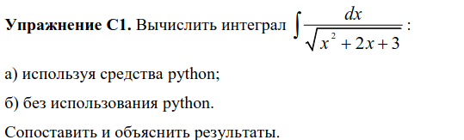

sp.integrate(1 / sp.sqrt(x**2 + 2 * x + 3))

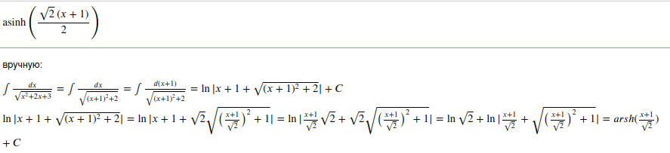



sp.integrate(x * sp.cos(x**2), (x, 0, sp.pi / 2))

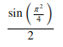

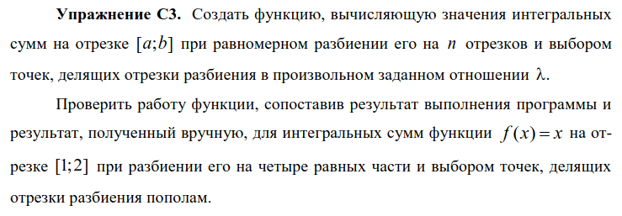
def isum_l(f, a, b, n, l):
dx = (b - a) / n
div = [a + i * dx for i in range(n + 1)]
points = [f((b_i * l + a_i) / (l + 1)) for a_i, b_i in zip(div[:-1], div[1:])]
return sum([i * dx for i in points])

isum_l(lambda x: x, 1, 2, 4, 1)

1.5
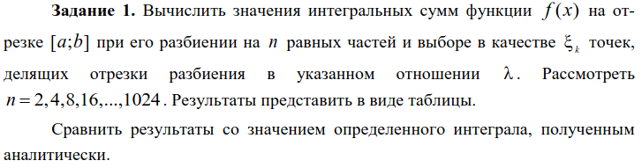

def f(x):
return -x**2

with open('isum.csv', 'w') as fs:
a = -4
b = 2
l = 1/2
print('n;sum', file=fs)
for i in range(1, 11):
print(f'{2**i};{isum_l(f, a, b, 2**i, l)}', file=fs)

n | sum
2 | -27
4 | -26.25
8 | -25.3125
16 | -24.703125
32 | -24.36328125
64 | -24.1845703125
128 | -24.093017578125
256 | -24.0466918945313
512 | -24.0233917236328
1024 | -24.0117073059082



with open('isum.csv', 'a') as fs:
a = -4
b = 2
print('n;darb_hi;darb_lo', file=fs)
for i in range(1, 11):
print(f'{2**i};{darb_hi(f, a, b, 2**i)};{darb_lo(f, a, b, 2**i)}', file=fs)

n | sum
2 | -27
4 | -26.25
8 | -25.3125
16 | -24.703125
32 | -24.36328125
64 | -24.1845703125
128 | -24.093017578125
256 | -24.0466918945313
512 | -24.0233917236328
1024 | -24.0117073059082
n | darb_hi | darb_lo
2 | -3 | -60
4 | -11.25 | -40.875
8 | -17.0625 | -32.015625
16 | -20.390625 | -27.884765625
32 | -22.16015625 | -25.909423828125
64 | -23.0712890625 | -24.9461975097656
128 | -23.533447265625 | -24.4709358215332
256 | -23.7661743164063 | -24.2349228858948
512 | -23.8829498291016 | -24.1173246502876
1024 | -23.9414405822754 | -24.0586280599237

